**제안서**

**1. 프로젝트 개요**

**a. 프로그램 주제, 목적, 대상**

**- 의류 업계에 대한 주제를 선정한 이유는 대형/중소 기업에서도 사용할 수 있고 최근 1인이서 옷을 판매하는 사이트들도 늘어나고 있어 수요가 많을 것 같았고 팀원들 각각이 쉽게 이해 할 수 있으며 쉽게 관심을 가질 수 있는 분야이기에 선정됨.**

**- 패션디자이너 업계에서 의류를 제작 및 생산하고 판매하는 종사자를 대상으로 제작**

**- 생산 관리 시스템을 개발해야 한다는 큰 틀 안에서 관리자가 제품을 설계하고 최종 제품이 되어 판매되는 생산 활동을 편리하고 최적화된 프로그램을 이용할 수 있게 함.**

**b. 프로그램 컨텐츠**

**- 관리자의 가입 및 로그인 시스템**

**- 공장에 의뢰를 넣기 위한 간편 작업 지시서**

**- 만들어지고 판매 시에 필요한 재고 관리**

**- (예정)수주 또는 (원,부자재)발주 관리**

**2. 개발 범위**

**a. 필요 기술**

**- Java, Oracle, JSP, HTML5, CSS3, JavaScript, Git**

**b. 개발 환경**

- 운영체제(OS): Windows10

- 개발 도구: Eclipse, SQLDeveloper, DBeaver, Visual Studio, StarUML, Git Bash, TorToise Git, SourceTree, Figma

- 라이브러리(library)

- JQuery, chart.js(예정)

**c. 개발 인원(직책/이름/담당기능)**

- 조장 박지평 메인 화면 구성, 수주 발주 관리(예정)

- 팀원 조성민 로그인 / 관리자 가입 / 관리

- 팀원 이현주 작업 지시서 관리

- 팀원 김다은 제품 (입고, 출고) 재고 관리

- 팀원 김진성 월별 매출 현황 관리

- 팀원 시찬영 결석

**3. 개발 내용**

**a. 컨텐츠 개념도**

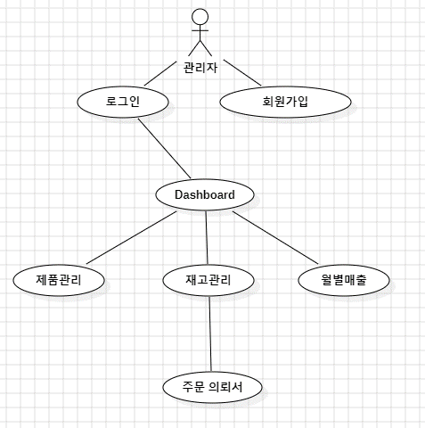

**b. 주요 기능**

**c. 데이터베이스 테이블 설계**

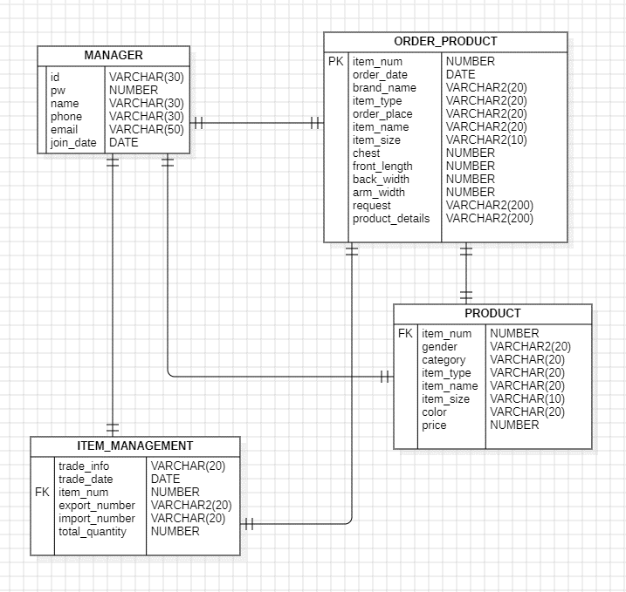

**4. 개발 일정**

**a. 컨텐츠(또는 기능)별 구현 기간(예상)**

- 주제 선정 및 자료 조사 2일

- 세부 주제 컨텐츠 선정 1일

- 팀원별 파트당 7일

**5. 회의록**

-별도 파일 참조